Quetsches au Marsala
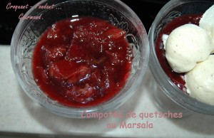 Pour 8 Croquants-Gourmands
- 16 quetsches
- 400 ml de vin rouge
- 200 ml de Marsala
- 150 g de sucre
- 1 bâton de cannelle
Laver, sécher et équeuter les prunes.
Les couper en quatre et retirer le noyau.
Mettre dans une casserole le vin rouge, le sucre et le bâton de cannelle.
Porter à ébullition et laisser frémir 10 minutes.
Ajouter le Marsala et les quartiers de prunes.
Ramener à ébullition puis réduire la température et laisser frémir entre 15 et 20 minutes.
Retirer les prunes à l'écumoire et les déposer dans le plat de service.
Laisser bouillir le jus de cuisson pendant quelques minutes pour qu'il épaississe un peu.
Le verser sur les fruits.
Laisser refroidir avant d'entreposer au réfrigérateur.
Déguster nature, avec des petits biscuits ou avec une glace à la vanille.

